FONDATION DU
MONT ST-BRUNO

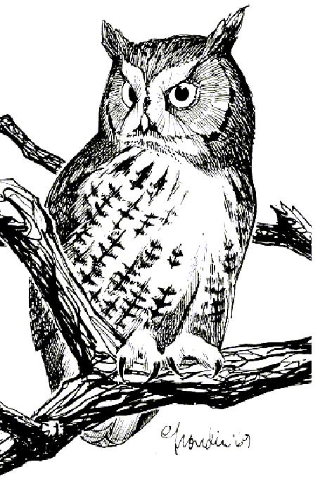

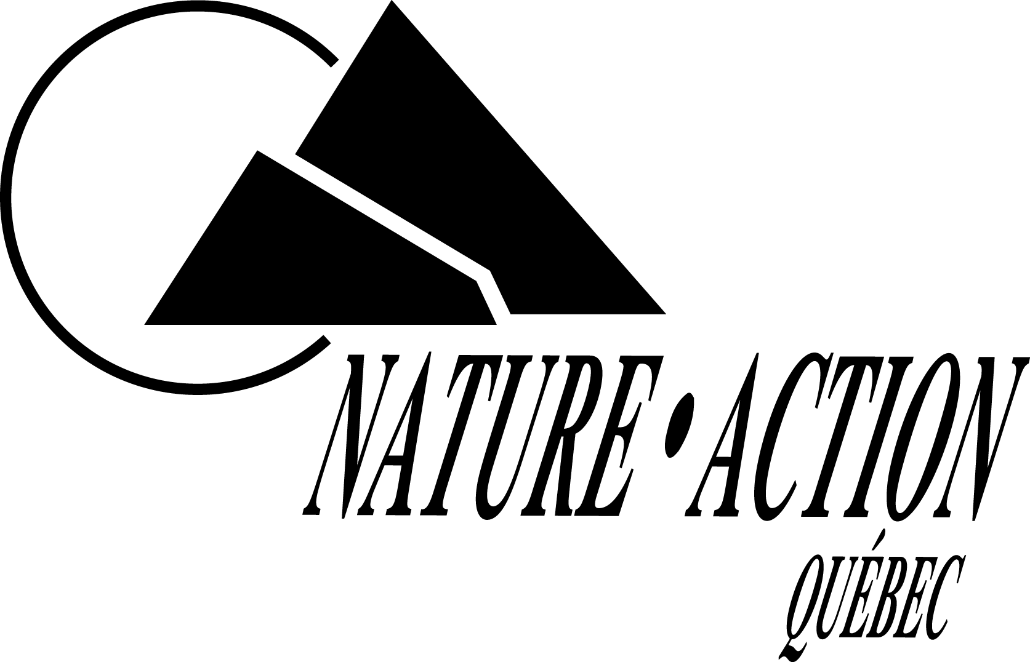

Communiqué de presse

Pour diffusion immédiate

Lancement du site Internet du
Corridor forestier du mont Saint-Bruno

Beloeil, le 5 juin 2007 - La Fondation du Mont St-Bruno et Nature-Action Québec ont le plaisir d’annoncer le lancement du site internet pour leur projet de Protection et de mise en valeur du Corridor forestier du mont Saint-Bruno qui s’étend de Verchères à La Prairie.

Un carrefour d’informations !

Le site internet du projet du Corridor forestier du mont Saint-Bruno se veut un outil de communication afin d’informer et de sensibiliser le public à la préservation du corridor forestier et des milieux naturels qui le constituent. Les boisés répartis sur son territoire et reliés les uns aux autres permettent à la faune et la flore de s’y déplacer pour satisfaire leurs besoins vitaux. Le Corridor forestier du mont Saint-Bruno est un véritable havre de paix où l’on peut pratiquer diverses activités récréatives. Le site s’adresse à tous ceux qui souhaitent s’informer sur les travaux en cours de réalisation et à venir dans le cadre du projet.

Le site présente les activités associées au projet tel que les inventaires et la caractérisation du milieu afin d’établir la priorité des interventions sur le milieu, la foresterie durable, la conservation volontaire, l’accompagnement des municipalités et l’éducation et la sensibilisation. Nous présentons également les réalisations accomplies, les partenaires du projet et l’équipe de travail.

Le site Internet est également un outil incontournable pour qui veut se renseigner sur l’importance et le rôle du corridor forestier, la biodiversité qu’il abrite et les milieux naturels qui l’intègrent.

Visitez le site Internet du Corridor forestier du mont Saint-Bruno au :
www.nature-action.qc.ca/corridor_forestier/index_corridor.html

Bonne visite !

Romy Bazo, M.Sc.Env
Chargée de projet
Tél. : (450) 536-0422 poste 227
Courriel : rbazonaq@bellnet.ca

-30-

Source : Fondation du mont St-Bruno et Nature Action Québec
Pour renseignements :
Romy Bazo, M.Sc.Env
Chargée de projet
Tél. : (450) 536-0422 poste 227
Courriel : rbazonaq@bellnet.ca

Nos partenaires financiers :

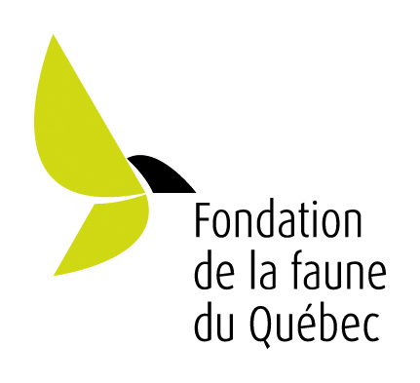
• Emploi-Québec
• Ressources naturelles et de la Faune

